**TSAA台灣永續行動獎**

① 評選內容說明及構面組成

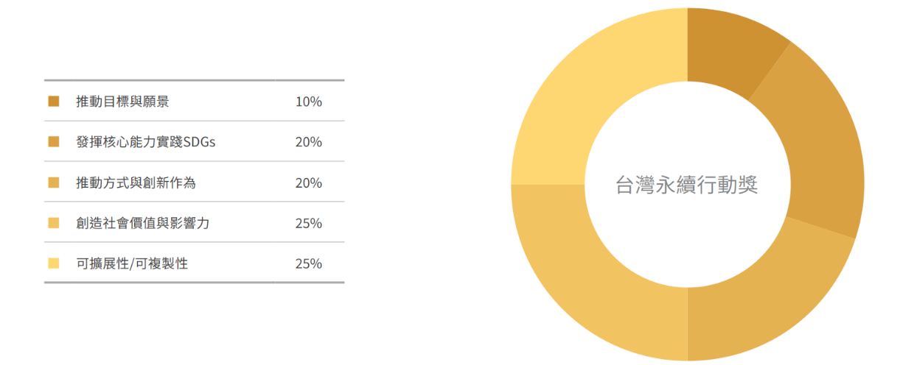本獎分為金、銀、銅三等級。兩大評估項目中，永續行動績效內容比重占三成、永續行動專案內容占七成，二者均依據以下**評選構面**進行評分：

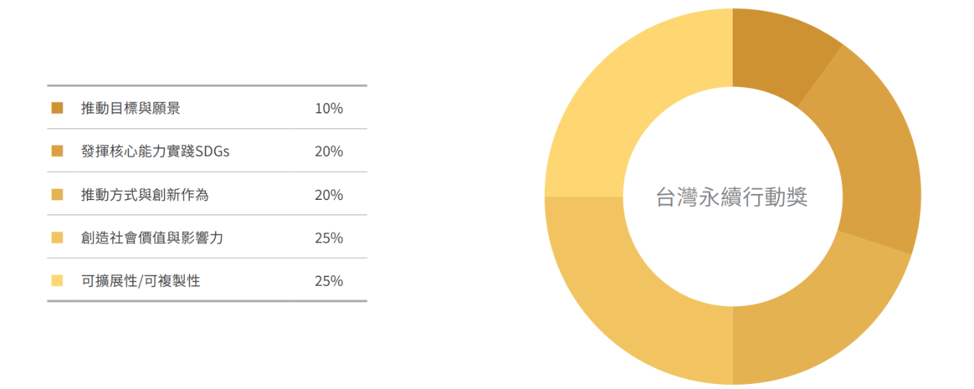②繳件內容

1. 永續行動專案中文標題（限10字元）、英文標題（限100字元）、中文摘要500字元以內，前述字元包含 標點符號及空格。
2. 所提之永續行動專案3 年內經費／人力運用情況。
3. 永續行動績效內容：請依據上述評選構面、2,000字元以內(純文字)分段說明。行動績效補充圖、表請另外以簡報呈現，簡報以 6頁為限(不含封面/封底)，轉檔為5MB以內之PDF檔，以附件形式提交。
4. 永續行動專案內容：請以3,000字元以內(純文字)說明。行動專案補充圖、表以9頁簡報為限(不含封面/ 封底)，轉檔為10MB以內之PDF檔，以附件形式提交。
5. 永續行動專案特色照片 1 張：畫素在 300dpi 以上、檔案大小不超過 5MB，橫式為佳。
6. 永續行動方案影片：長度2.5-3分鐘內，介紹行動方案的內容，以影片連結方式提供。影片內容以實景紀錄呈現或是配合簡報/畫面口述皆可，評分重點在於行動方案內涵，非影片品質。

* 1. 績效內容務必依循評選構面，並於各段落標註評選構面之名稱，撰寫內容應涵蓋評選構面。
* 2. 撰寫時限邊界，以 2022 至 2024 年為準，其他年度績效為輔。
* 3. 曾獲績效獎項之企業，績效參獎資料撰寫時限邊界以當年度為限，不得與過去兩年內的參獎資料重複。
* 4. 前述補充文字資料之圖表簡報，版面設定應為「如螢幕大小 4:3」。

**以下欄位適用於「台灣永續行動獎」**

|  |  |  |
| --- | --- | --- |
| **評選面向(三大面向請擇一，並列出本方案相符SDGs)** | | |
| ┃台灣永續行動獎 | 1. 環境永續 | ┃聯合國永續發展目標  1~17項SDGs |
| 1. 社會共融 |
| 1. 經濟發展 |

**填寫欄位**

|  |
| --- |
| **一、永續行動專案中文標題 Subject in Chinese：限制 10 字元（含標點符號及空白）** |
|  |

|  |
| --- |
| **二、永續行動專案英文標題 Subject in English：限制 100 字元（含標點符號及空白）** |
|  |

|  |
| --- |
| **三、永續行動專案中文摘要： 限制 500 字元（含標點符號及空白）** |
|  |

|  |  |  |  |
| --- | --- | --- | --- |
| **四、 所提之永續行動專案近三年之經費及人力運用狀況** | | | |
| 年度 | 執行預算  （單位：新台幣） | 執行所需內部人力  （單位：人數） | 執行所需外部人力  （單位：人數） |
| 2022 |  |  |  |
| 2023 |  |  |  |
| 2024 |  |  |  |

|  |
| --- |
| **五、 永續行動績效內容：限制 2,000 字元闡述評選構面內容（含標點符號及空格等，不可貼圖）。** |
| ●績效內容說明：務必依循評選構面，並於各段落標註評選構面之名稱， 撰寫內容應涵蓋評選構面。  ●撰寫時限邊界：以 2024 年度為主，其他年度績效為輔。  ●曾獲永續行動獎項之企業，績效參獎資料撰寫時限邊界以 2024 年度為原則，應與 2022 年及 2023 年的參獎資料有所區隔。 |

* 前述績效內容之補充圖、表請另以簡報型式提交，**以 6 頁為限**(不含封面及封底)，轉檔為 5MB以內 之PDF檔，簡報版面設定應為「如螢幕大小4:3」。

|  |
| --- |
| **六、 永續行動專案內容：限制 3,000 字元闡述永續行動專案內容（含標點符號及空格等，不可貼圖）。** |
| ●以 2024年度為主，其他年度績效為輔。  ●曾獲永續行動獎項之企業，績效參獎資料撰寫時限邊界以 2024年度為原則，應與 2022 年及 2023 年的參獎資料有所區隔。  ●建議撰寫內容應包含下列事項 :  ．建議說明該專案項目與哪幾類利害關係人進行議合。（如 : 公益組織、學者、對應政府機關人員或其他顧問）  ．若是方案設計有參考專家意見或回饋，根據專家意見做了哪些關鍵的計畫調整。  ．請參獎企業務必說明為何及使用何種方法 / 工具進行評估，並請提供佐證資料。  ．推動方式與創新作為實踐的過程與可測量結果如何。 |

* 前述專案內容之補充圖、表請另以簡報型式提交，**以 9 頁為限**(不含封面及封底)，轉檔為 10MB 以內之PDF檔。簡報版面設定應為「如螢幕大小4:3」。

**其他繳交資料：**

1. 請上傳永續行動專案特色照片 1 張：畫素在 300dpi 以上、檔案大小不超過 5MB ，橫式為佳。
2. 請上傳永續行動方案影片2.5-3分鐘：介紹行動方案的內容，以影片連結方式提供。影片內容以實景紀錄呈現或是配合簡報/畫面口述皆可，評分重點在於行動方案內涵，非影片品質。

* **所有參獎資料在完成報名後，即視同授權主辦單位使用參賽者提供之影片、照片、文字作為本獎項之成果發表使用。**